บทที่ 3
การออกแบบระบบตรวจข้อสอบอัตโนมัติ

3.1 การออกแบบทางด้านกายภาพ(Physical)
3.1.1 การติดต่อกับอุปกรณ์ภายนอก
การทำงานของระบบตรวจข้อสอบอัตโนมัติจะติดต่อโดยตรงกับ 3 ส่วนดังนี้

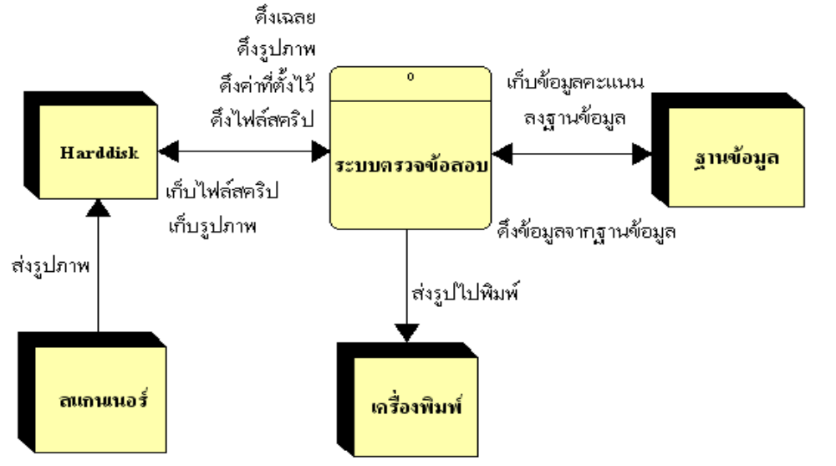
รูปที่ 3-1 คอนเท็กซ์ไดอะแกรม(Context Diagram) ของระบบตรวจข้อสอบอัตโนมัติ

- ฮาร์ดดิสค์ ใช้เก็บรูปภาพที่ได้จากการออกแบบกระดาษคำตอบ และเก็บไฟล์สคริป(file script)ที่ใช้ในการบอกตำแหน่งของวงกลมสำหรับฝน นอกจากนี้ยังเก็บค่าที่ตั้งไว้(configuration)ที่ใช้ในการทำงาน เก็บเฉลย
- เครื่องพิมพ์ จะได้รับคำสั่งจากโปรแกรมให้พิมพ์กระดาษคำตอบ
- ฐานข้อมูล ทำหน้าที่เก็บข้อมูลนักศึกษา วิชา คะแนนที่ได้จากการตรวจ

ส่วนสแกนเนอร์(Scanner) จะใช้สแกนรูปภาพมาเก็บไว้ในฮาร์ดดิสค์ ซึ่งจะติดต่อกับโปรแกรมแบบทางอ้อมโดยจะทำการสแกนรูปภาพมาเก็บไว้ในฮาร์ดดิสค์ก่อนแล้วจึงนำมาประมวลผลที่หลังเนื่องจากการสแกนจากสแกนเนอร์ใช้เวลาค่อนข้างนานในการสแกนแต่ละภาพ จึงแก้ไขโดยสแกนภาพทั้งหมดมาเก็บไว้ที่โฟล์เดอร์ หนึ่งก่อนแล้วค่อยนำภาพทั้งหมดมาประมวลผลทีเดียว ซึ่งจะทำให้ประหยัดเวลาไปได้มาก

    - ส่วนประกอบของระบบตรวจข้อสอบอัตโนมัติ
3.1.2.1 ส่วนการตรวจกระดาษคำตอบ
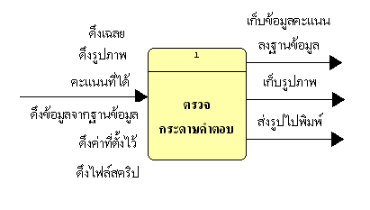

รูปที่ 3-2 การออกแบบระบบในส่วนของการตรวจกระดาษคำตอบ

- ส่วนตรวจกระดาษคำตอบ จะทำการหาภาพที่อยู่ในโฟล์เดอร์มาเก็บไว้แล้วทำการหาไฟล์รูปภาพมาประมวลผล โดยดูว่าตรงตามรูปแบบที่ผู้ใช้ได้ออกแบบไว้หรือไม่โดยดูที่บาร์โค้ด ถ้าตรงกับแบบที่ผู้ใช้ได้ออกแบบไว้ ก็จะดึงข้อมูลจากไฟล์สคริปว่ามีจุดอยู่ที่ใดบ้าง และดึงค่าที่ได้ตั้งไว้ เฉลยที่ผู้ใช้กรอก ข้อมูลในฐานข้อมูล เช่น ข้อมูลนักศึกษา รหัสนักศึกษา ชื่อวิชา รหัสวิชา มาทำการประมวลผลเพื่อให้ได้มาเป็นคะแนน แล้วนำไปเก็บไว้ในฐานข้อมูล ในการคำนวณเกรดจะต้องนำข้อมูลคะแนนของนักศึกษาทั้งหมดมาคำนวณเพื่อให้ได้คะแนนที่ต้องการ แล้วนำคะแนนที่ได้เก็บลงฐานข้อมูล

3.1.2.2 ส่วนการออกแบบกระดาษคำตอบ
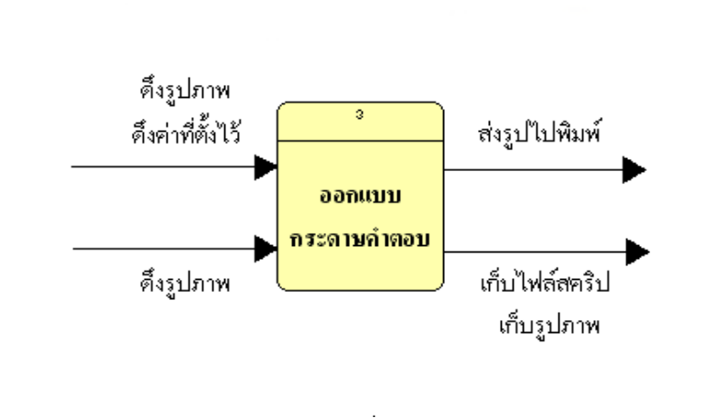
รูปที่ 3-3 การออกแบบระบบในส่วนของการออกแบบกระดาษคำตอบ

- ส่วนการออกแบบกระดาษคำตอบ ทำให้ผู้ใช้สามารถออกแบบกระดาษคำตอบได้เอง โดยนำค่าที่ได้ตั้งไว้ มาทำการดูค่าที่ต้องใช้ในการออกแบบ ซึ่งผลลัพธ์ที่ได้ก็คือรูปภาพและไฟล์สคริปนอกจากนี้ในส่วนนี้ยังสามารถดึงภาพจากภายนอกเข้ามาออกแบบเพิ่มเติมได้อีกด้วย ซึ่งค่าที่ได้ก็คือรูปภาพและไฟล์สคริป ในกรณีที่ผู้ใช้ต้องการพิมพ์ภาพที่ได้ออกแบบไว้ก็สามารถพิมพ์ได้ ถ้าผู้ใช้ออกแบบแล้วยังไม่เสร็จก็สามารถจัดเก็บไฟล์แล้วสามารถมาออกแบบต่อได้ นอกจากนี้ยังมีส่วนของการรับแบบกระดาษคำตอบแบบอื่นๆเข้ามา โดยจะทำการแปลงเป็นกระดาษคำตอบในรูปแบบของเราโดยการเลือกบริเวณแต่ละประเภท ซึ่งจะทำให้สามารถใช้ในการตรวจได้ หลังจากแปลงมาแล้วจะได้รูปภาพและไฟล์สคริป

  - การออกแบบทางด้านตรรกะ(logical)
3.2.1 ยูสเคสไดอะแกรม(Use case Diagram)
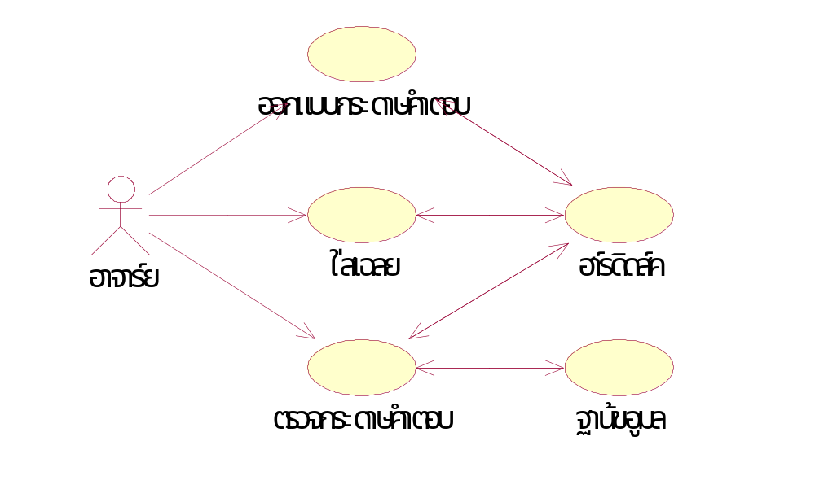
รูปที่ 3-4 ยูสเคสไดอะแกรม
ออกแบบกระดาษคำตอบ
Usecase | ออกแบบกระดาษคำตอบ
ผู้ใช้ | Teacher
เงื่อนไข | ในการใช้งานระบบผู้ใช้สามารถออกแบบกระดาษคำตอบขึ้นมาใช้เองได้ ซึ่งการออกแบบนี้เราสามารถออกแบบทั้งตัวกระดาษคำตอบหรือ เราจะสแกนกระดาษคำตอบเข้ามาแล้วออกแบบต่อก็ได้
ข้อมูลที่เกี่ยวข้อง | ข้อมูลการออกแบบ เช่น รัศมีของวงกลม ข้อสอบมีกี่ข้อ รหัสผู้สอบกี่หลัก รหัสวิชากี่หลัก ไฟล์ที่ใช้เก็บรูปแบบกระดาษคำตอบ ไฟล์รูปกระดาษคำตอบ
ตารางที่ 3-1 รายละเอียดของการออกแบบกระดาษคำตอบ
ใส่เฉลย
Usecase | ใส่เฉลย
ผู้ใช้ | Teacher
เงื่อนไข | ใส่เฉลยของคำถามเก็บไว้ในไฟล์
ข้อมูลที่เกี่ยวข้อง | ไฟล์เก็บคำตอบ เฉลย
ตารางที่ 3-2 รายละเอียดของใส่เฉลย

ตรวจกระดาษคำตอบ
Usecase | ตรวจกระดาษคำตอบ
ผู้ใช้ | Teacher
เงื่อนไข | ไปเรียกโฟล์เดอร์ที่ใช้เก็บไฟล์รูปภาพที่ได้จากสแกนเนอร์ เพื่อนำรูปภาพที่ได้มา ประมวลผลว่าผู้สอบได้ฝนข้อมูลอะไรไปบ้าง โดยจะทำการเปลี่ยนจากรูปภาพเป็นข้อมูล ซึ่งจะสามารถปรับเปลี่ยนรูปภาพได้ในกรณีที่วางกระดาษเอียง ดูว่ากระดาษเป็นชนิดใด ดูว่าข้อไหนตอบอะไร แล้วนำข้อมูลที่ได้นำไปหาคะแนน แล้วนำไปตัดเกรดอีกครั้ง
ข้อมูลที่เกี่ยวข้อง | รูปภาพของกระดาษคำตอบ ไฟล์สคริป ฐานข้อมูลที่เก็บข้อมูลของผู้สอบ
ตารางที่ 3-3 รายละเอียดของการตรวจกระดาษคำตอบ

ฐานข้อมูล
Usecase | ฐานข้อมูล
ผู้ใช้ | Teacher
เงื่อนไข | ผู้ใช้สามารถติดต่อกับฐานข้อมูลโดยผ่านโปรเซสนี้ ในการเขียน อ่าน ข้อมูลในฐานข้อมูล
ข้อมูลที่เกี่ยวข้อง | ชื่อสกุลผู้สอบ รหัสผู้สอบ วิชาที่สอบ รหัสวิชา ปีที่สอบ คะแนนที่ได้ เกรด คะแนนเต็ม
ตารางที่ 3-4 รายละเอียดของฐานข้อมูล
ฮาร์ดดิสค์
Usecase | ฮาร์ดดิสค์
ผู้ใช้ | Teacher
เงื่อนไข | ผู้ใช้สามารถทำการเก็บรูปภาพที่ได้จากการออกแบบ เก็บรูปที่ได้จากสแกนเนอร์ เก็บไฟล์สคริป เก็บเฉลย
ข้อมูลที่เกี่ยวข้อง | ชื่อสกุลผู้สอบ รหัสผู้สอบ วิชาที่สอบ รหัสวิชา ปีที่สอบ คะแนนที่ได้
ตารางที่ 3-5 รายละเอียดของฮาร์ดดิสค์
3.2.2 คลาสไดอะแกรม(Class Diagram)
3.2.2.1 คลาสไดอะแกรมในส่วนของการออกแบบกระดาษคำตอบ
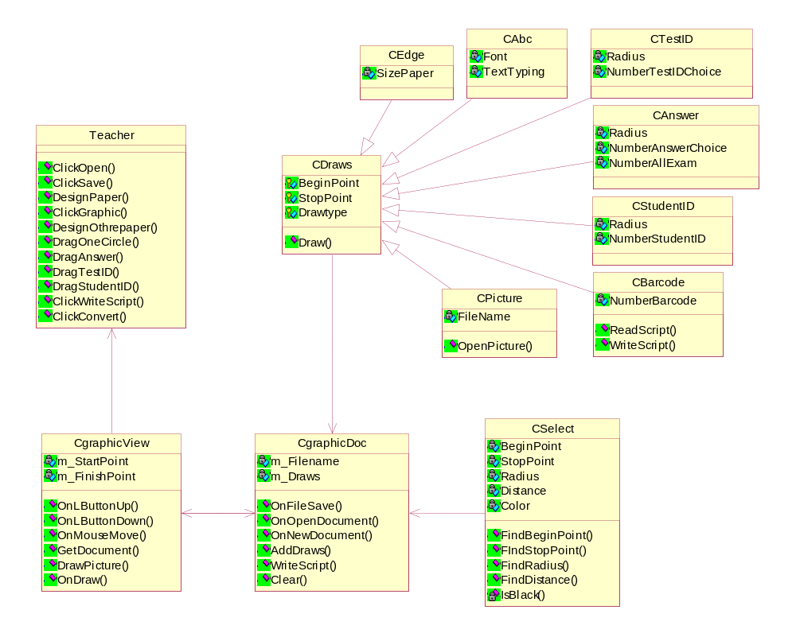
รูปที่ 3-5 คลาสไดอะแกรมในส่วนของการออกแบบกระดาษคำตอบ

- คลาสทิชเช่อร์(Teacher Class) คือความสามารถของผู้ใช้ว่าสามารถทำงานอะไรกับโปรแกรมในส่วนของการออกแบบกระดาษคำตอบได้บ้าง ซึ่งมีดังนี้ คือการเลือกการเปิดไฟล์ เลือกการจักเก็บไฟล์ เลือกการออกแบบกระดาษคำตอบ เลือกทูลบาร์ที่ใช้ในการออกแบบ เลือกการออกแบบกระดาษคำตอบที่นำมาจากภายนอก การเลือกบริเวณคำตอบ การเลือกบริเวณรหัสวิชา การเลือกบริเวณรหัสนักศึกษา การสั่งเขียนสคริป และการแปลงสคริปเป็นกระดาษคำตอบในรูปแบบของเรา

- คลาสซีกราฟิกวิว(CgraphicView Class) ทำหน้าที่ติดต่อกับหน้าจอโดยมีฟังก์ชั่นดูว่าผู้ใช้กระทำอะไรกับหน้าจอ เช่น การกดเมาส์(Mouse) หรือลากเมาส์ไปยังจุดต่างๆของหน้าจอ การส่งรูปไปวาดที่หน้าจอ และการเอาข้อมูลในคลาสดอคคิวเมนท์ (Document)

- คลาสซีกราฟฟิกดอค(CgraghicDoc Class) ทำหน้าที่เก็บข้อมูลการและทำการติดต่อกับคลาสอื่นๆ และทำการจัดเก็บไฟล์ต่างๆ เปิดไฟล์ต่างๆ และทำหน้าที่เพิ่มรูปวาดให้คลาสซีกราฟิกวิวไปวาดรูปที่หน้าจอด้วย การเคลียร์หน้าจอ

- คลาสซีดรอว์(CDraws Class) เป็นคลาสที่ทำหน้าที่วาดรูปต่างๆที่ผู้ใช้เลือก ซึ่งมีแอททริบิว(Attribute) คือ จุดเริ่มต้นของรูปที่วาด จุดสิ้นสุดของรูปที่วาด ชนิดของรูปที่จะวาด และมีฟังก์ชั่นสำหรับวาดรูป

- คลาสซีเอจ(CEdge Class)เป็นคลาสที่สืบทอดมาจากคลาสดีซายดรอว์ ทำหน้าที่วาดขอบของกระดาษซึ่งมีแอททริบิว คือ ขนาดของกระดาษที่ใช้ในการออกแบบ

- คลาสซีเอบีซี(CAbc Class)เป็นคลาสที่สืบทอดมาจากคลาสดีซายดรอว์ ทำหน้าที่พิมพ์ตัวหนังสือออกทางหน้าจอโดยสามารถกำหนดฟ้อน(Font)ได้ โดยจะมีการรับค่ามาจากผู้ใช้คือคำที่ผู้ใช้ได้พิมพ์เข้าไป มีแอททริบิว คือ ฟ้อนและคำที่ผู้ใช้ได้พิมพ์เข้าไป

- คลาสซีเทสไอดี(CTestID Class)เป็นคลาสที่สืบทอดมาจากคลาสดีซายดรอว์ ทำหน้าที่วาดวงกลมในส่วนของรหัสวิชาที่ผู้ใช้ต้องการ โดยจะมีการรับค่ามาจากผู้ใช้คือจำนวนหลักของรหัสวิชา มีแอททริบิว คือ รัศมีและจำนวนหลักของรหัสวิชา

- คลาสซีอานเซอร์(CAnswer Class)เป็นคลาสที่สืบทอดมาจากคลาสดีซายดรอว์ ทำหน้าที่วาดวงกลมในส่วนของคำตอบที่ผู้ใช้ต้องการ โดยจะมีการรับค่ามาจากผู้ใช้คือจำนวนหลักของตัวเลือก จำนวนคำตอบทั้งหมด จำนวนข้อต่อ 1 คอลัมน์ มีแอททริบิว คือ รัศมี จำนวนหลักของตัวเลือก จำนวนข้อต่อ 1 คอลัมน์ และจำนวนคำตอบทั้งหมด

- คลาสสซีติวเด้นไอดี(CStudentID Class)เป็นคลาสที่สืบทอดมาจากคลาสดีซายดรอว์ ทำหน้าที่วาดวงกลมในส่วนของรหัสนักศึกษาที่ผู้ใช้ต้องการ โดยจะมีการรับค่ามาจากผู้ใช้คือจำนวนหลักของรหัสนักศึกษา มีแอททริบิว คือ รัศมีและจำนวนหลักของรหัสนักศึกษา

- คลาสซีบาร์โค้ด(CBarcode Class)เป็นคลาสที่สืบทอดมาจากคลาสดีซายดรอว์ ทำหน้าที่วาดบาร์โค้ดที่อ่านค่าตำแหน่งมาจากไฟล์สคริปแล้วทำการวาดบาร์โค้ดลงกระดาษโดยจะรับค่าบาร์โค้ดมาจากผู้ใช้เป็นเลขฐาน 10 แล้วทำการแปลงเป็นเลขฐาน 16 จำนวน 32 บิตแล้วจึงทำการวาดค่าบาร์โค้ด มีแอททริบิว คือ รหัสบาร์โค้ด มีฟังก์ชั่นคือ การอ่านสคริป และการเขียนสคริป

- คลาสพิกเจอร์(Picture Class) เป็นคลาสที่สืบทอดมาจากคลาสดีซายดรอว์ ทำหน้าที่นำไฟล์รูปภาพมาวางไว้ในกระดาษคำตอบ เช่น สัญลักษณ์ของสถาบัน โดยผู้ใช้จะทำการเลือกไฟล์รูปภาพ แล้วนำมาวางไว้ในกระดาษคำตอบ มีแอททริบิว คือ ชื่อไฟล์รูปภาพ และมีฟังก์ชั่นคือการเปิดไฟล์ขึ้นมาอ่าน

- คลาสซีซีเล็ค(CSelect Class) ทำหน้าที่เอาไฟล์รูปภาพที่เป็นกระดาษคำตอบที่ไม่ได้ออกแบบไว้ หรือได้ออกแบค้างไว้มาทำการแปลงให้เป็นรูปแบบที่เราสามารถออกแบบและตรวจได้ เช่นทำการใส่บาร์โค้ดให้แก่รูปภาพ ทำการเลื่อนภาพไปยังบริเวณที่ต้องการได้ มีแอททริบิว คือ จุดเริ่มต้นของรูปที่วาด จุดสิ้นสุดของรูปที่วาด รัศมีที่หาได้ ระยะทางระหว่างตัวเลือกที่หาได้ มีฟังก์ชั่นคือ การหาจุดเริ่มต้นของรูปที่วาด การหาจุดสิ้นสุดของรูปที่วาด การหารัศมี การหาระยะทางระหว่างตัวเลือก

3.2.2.2 คลาสไดอะแกรมในส่วนของการตรวจคำตอบ
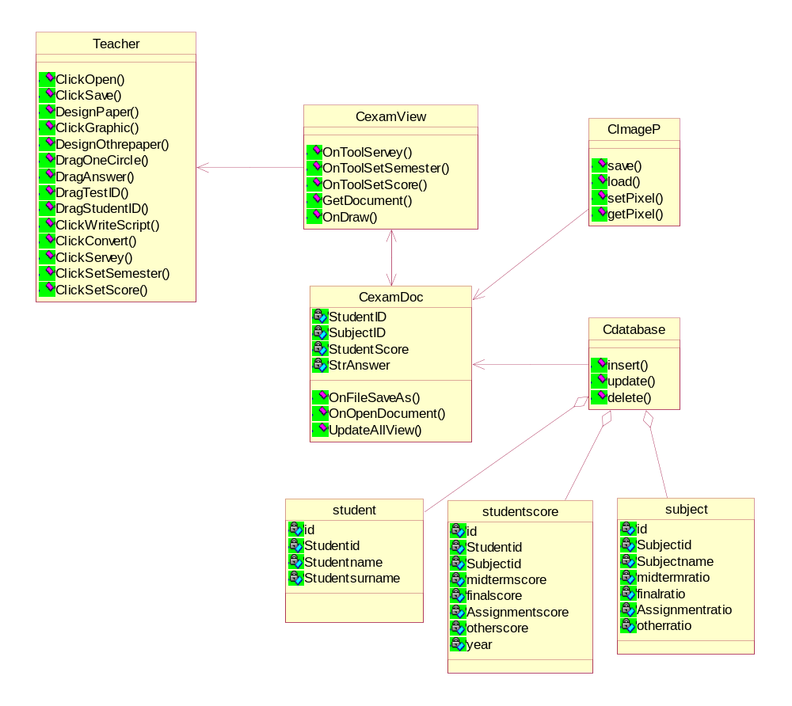
รูปที่ 3-6 คลาสไดอะแกรมในส่วนของการตรวจคำตอบ
- คลาสทีเชอร์(teacher Class)เป็นผู้ใช้ ที่เข้ามาใช้ระบบ โดยตรงกับ ซีเอ็กแซมวิว(CexamView) โดยสามารถสั่งตรวจกระดาษคำตอบ ตั้งค่าปีการศึกษา ตั้งค่าคะแนนว่าคิดเป็นกี่เปอร์เซนต์

- คลาสซีเอ็กแซมวิว(CexamViewClass)เป็นคลาสที่ติดต่อกับผู้ใช้ ทำหน้าที่แสดงผลออกสู่จอภาพ โดยจะติดต่อกับข้อมูลในคลาสซีเอ็กแซมด๊อก และมีฟังก์ชันให้ผู้ใช้ติดต่อ ได้แก่ ฟังก์ชันออนทูเซอร์เว ออนทูเซตซีเมตเทอร์ ออนทูเซตสกอร์ เก็จด็อกคิวเมนต์ และมีฟังก์ชัน ออนดรอ สำหรับวาดรูปไปยังหน้าจอ

- คลาสซีเอ็กแซมด๊อก(CexamDoc Class) เป็นคลาสที่ทำหน้าที่เก็บข้อมูลต่างๆของโปรแกรม คลาสนี้มีซัพคลาส 2 คลาสได้แก่คลาสซีอิมเมจพี และคลาสซีดาตาเบส และมี แอตทริบิวส์ได้แก่ สติวเด้นไอดี, ซับเจคไอดี, สติวเด้นสกอร์, เอสทีอาอ้านเซอร์ เป็นตัวเก็บข้อมูลในคลาสนี้ มีฟังก์ชัน ออนไฟล์เซฟแอส และ ออนโอเพ่นด๊อกคิวเมนต์ สำหรับ เซฟและ เปิดไฟล์และมีฟังก์ชัน อัพเดตออวิว สำหรับสั่งให้คลาสซีเอ็กแซมวิวทำการวาดรูปใหม่

- คลาสซีอิมเมจพี(CimageP class) เป็นคลาสที่จัดการเกี่ยวกับรูป โดยคลาสนี้สามารถสั่งเซฟรูป โหลดรูป และสามารถเข้าถึงรูปในระดับพิกเซลได้ ด้วยฟังก์ชัน เซตพิกเซล และ เก็จพิกเซล

- คลาสซีดาต้าเบส(Cdatabase Class)ทำหน้าที่จัดการข้อมูลในฐานข้อมูล เช่น การอินเสริท(Insert) การอัพเดท(Update) การดีลีท(Delete)

- คลาสซับเจค(Subject Class)ทำหน้าที่เก็บรายละเอียดของวิชา โดยมีข้อมูลในตารางดังนี้

ชื่อ | หน้าที่
id | เก็บการเรียงหมายเลขลำดับ
subjectid | เก็บรหัสวิชา
subjectname | เก็บชื่อวิชา
maxscore | เก็บคะแนนเต็ม
ตารางที่ 3-6 ฐานข้อมูลวิชา

- คลาสสติวเด้นสกอ(Studentscore Class)ทำหน้าที่เก็บคะแนนของนักศึกษา โดยมีข้อมูลในตารางดังนี้

ชื่อ | หน้าที่
id | เก็บการเรียงหมายเลขลำดับ
studentid | เก็บรหัสนักศึกษา
subjectid | เก็บรหัสวิชา
score | เก็บคะแนน
grade | เก็บเกรด
year | เก็บปีการศึกษา
ตารางที่ 3-7 ฐานข้อมูลคะแนนของนักศึกษา

- คลาสสติวเด้น(Student Class)ทำหน้าที่เก็บข้อมูลของนักศึกษา โดยมีข้อมูลในตารางดังนี้

ชื่อ | หน้าที่
id | เก็บการเรียงหมายเลขลำดับ
studentid | เก็บรหัสนักศึกษา
studentname | เก็บชื่อนักศึกษา
studentsurname | เก็บสกุลนักศึกษา
ตารางที่ 3-8 ฐานข้อมูลของนักศึกษา

3.2.3 ซีเควนส์ไดอะแกรม(Sequence Diagram)ของระบบ
3.2.3.1 การเปิดไฟล์ภาพ
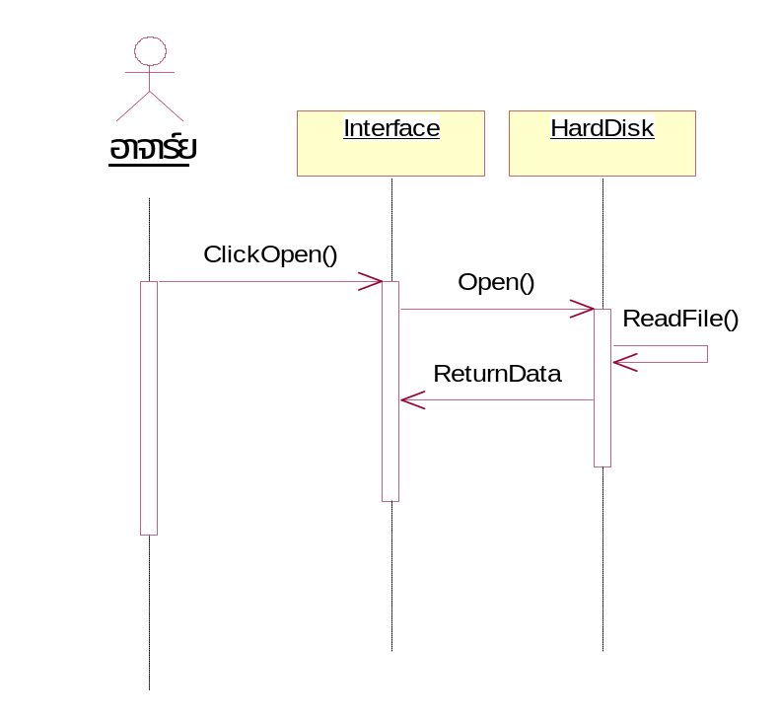
รูปที่ 3-7 การเปิดไฟล์ภาพ
อธิบายการทำงานของการเปิดไฟล์ภาพ เมื่อผู้ใช้สั่งเปิดไฟล์ที่หน้าจอ จะไปอ่านไฟล์ที่ฮาร์ดดิสค์แล้วส่งรูปภาพกลับมาที่หน้าจอ
3.2.3.2 การจัดเก็บไฟล์
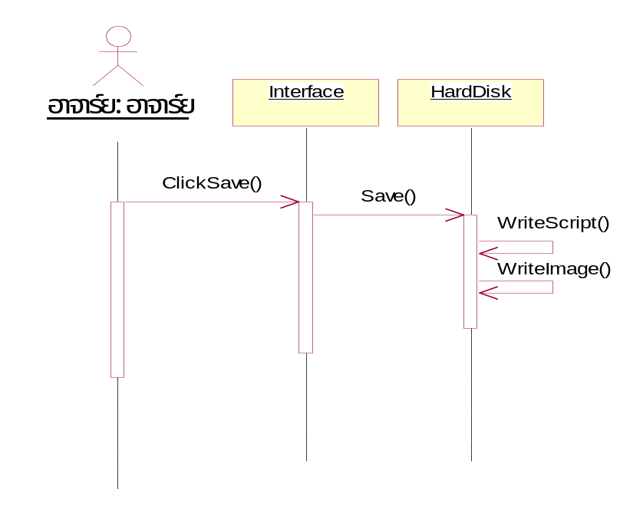
รูปที่ 3-8 การจัดเก็บไฟล์
อธิบายการทำงานของการจัดเก็บไฟล์ภาพ เมื่อผู้ใช้สั่งจัดเก็บไฟล์ที่หน้าจอ จะไปเขียนไฟล์สคริปที่ฮาร์ดดิสค์ และทำการจัดเก็บไฟล์รูปภาพ

3.2.3.3 การพิมพ์
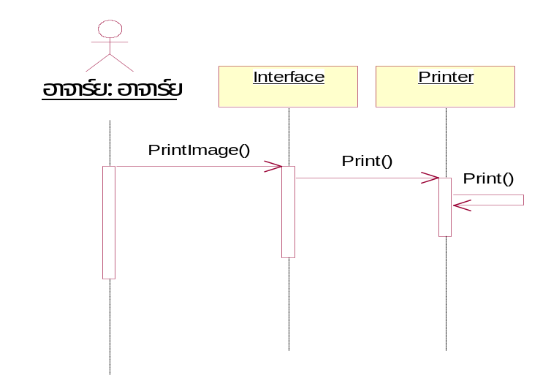
รูปที่ 3-9 การพิมพ์ภาพ

อธิบายการทำงานของการพิมพ์ไฟล์ภาพ เมื่อผู้ใช้สั่งพิมพ์ จะส่งคำสั่งพิมพ์ไปที่เครื่องพิมพ์

3.2.3.4 การออกแบบกระดาษคำตอบจากภายนอก
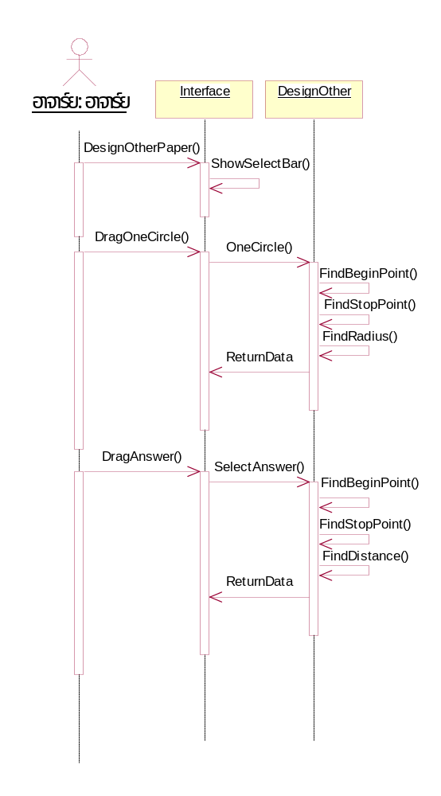
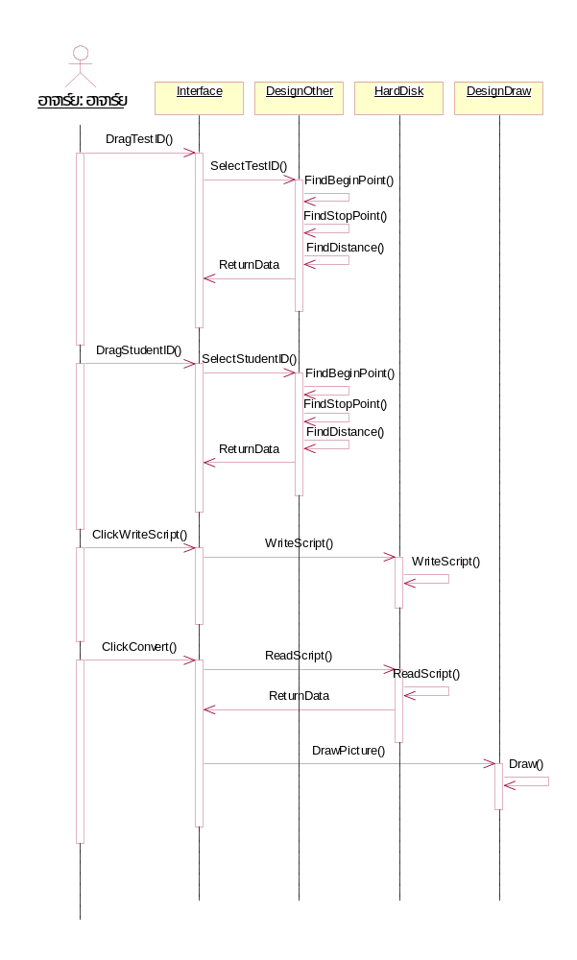
รูปที่ 3-10 การออกแบบกระดาษคำตอบจากภายนอก
อธิบายการทำงานของการออกแบบกระดาษคำตอบจากภายนอก เมื่อผู้ใช้เลือกการออกแบบ หน้าจอจะแสดงทูลบาร์ แล้วเมื่อผู้ใช้ทำการลากบริเวณที่เป็นวงกลมที่ฝน 1 วง โปรแกรมจะทำการหาจุดเริ่มต้นจริงๆของวงกลมนั้น และหาจุดสิ้นสุดของวงกลมนั้น จากนั้นนำค่าที่ได้มาคำนวณรัศมี เมื่อผู้ใช้ทำการเลือกบริเวณคำตอบของกระดาษโปรแกรมจะทำการหาจุดเริ่มต้นจริงๆของวงกลมนั้น และหาจุดสิ้นสุดของวงกลมนั้น จากนั้นนำค่าที่ได้มาคำนวณหาระยะทางระหว่างวงกลม เมื่อผู้ใช้ทำการเลือกบริเวณรหัสนักศึกษาโปรแกรมจะทำการหาจุดเริ่มต้นจริงๆของวงกลมนั้น และหาจุดสิ้นสุดของวงกลมนั้น จากนั้นนำค่าที่ได้มาคำนวณหาระยะทางระหว่างวงกลม เมื่อผู้ใช้ทำการเลือกบริเวณรหัสวิชาโปรแกรมจะทำการหาจุดเริ่มต้นจริงๆของวงกลมนั้น และหาจุดสิ้นสุดของวงกลมนั้น จากนั้นนำค่าที่ได้มาคำนวณหาระยะทางระหว่างวงกลม เมื่อผู้ใช้ทำการหาครบทั้ง 3 อย่างแล้ว เมื่อผู้ใช้สั่งเขียนสคริปโปรแกรมจะทำการเขียนไฟล์สคริปลงฮาร์ดดิสค์ เมื่อผู้ใช้ต้องการเปลี่ยนจากไฟล์สคริปเป็นไฟล์รูปภาพจะทำการอ่านไฟล์สคริปจากฮาร์ดดิสค์แล้วทำการวาดรูปที่หน้าจอ

3.2.3.5 การออกแบบกระดาษคำตอบ
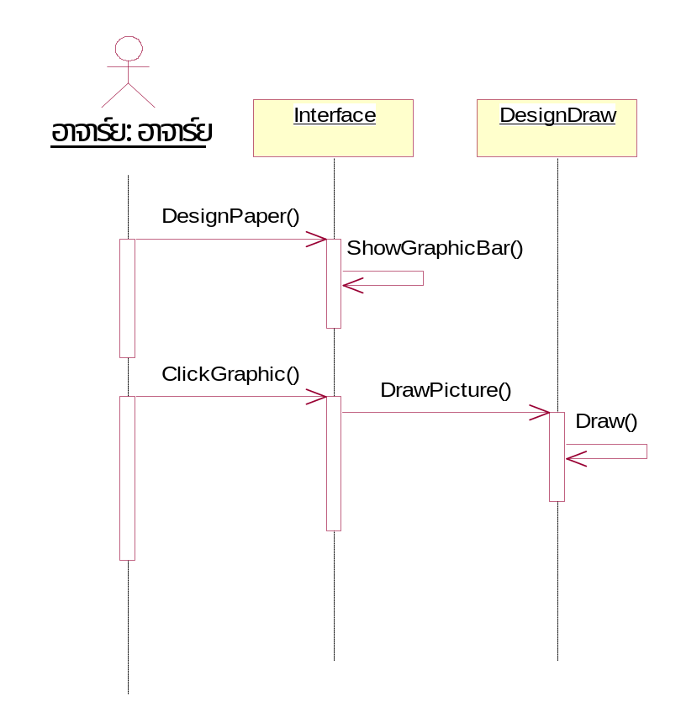
รูปที่ 3-11 การออกแบบกระดาษคำตอบ

อธิบายการทำงานของการออกแบบกระดาษคำตอบเมื่อผู้ใช้เลือกการออกแบบ หน้าจอจะแสดงทูลบาร์(Toolbar) แล้วเมื่อผู้ใช้ทำการวาดรูปโปรแกรมจะทำการแสดงรูปนั้นที่หน้าจอ

3.2.3.6 การกำหนดคะแนน
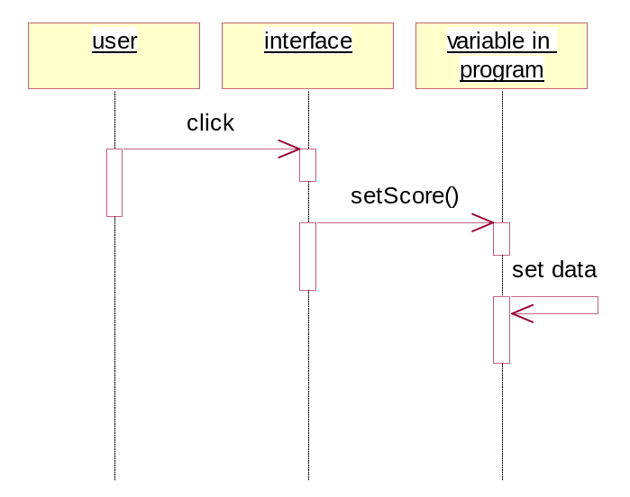
รูปที่ 3-12 การกำหนดคะแนน

ผู้ใช้จะทำการคลิกเมนูที่อยู่บนอินเตอร์เฟสซึ่งติดต่อกับผู้ใช้ จากนั้นอินเตอร์เฟสจะรับค่าเข้ามาแล้วส่งผ่านฟังก์ชันเซตสกรอ(setScore) แล้วจึงไปเซตค่าในตัวแปรอีกที

3.2.3.7 การกำหนดปีการศึกษา

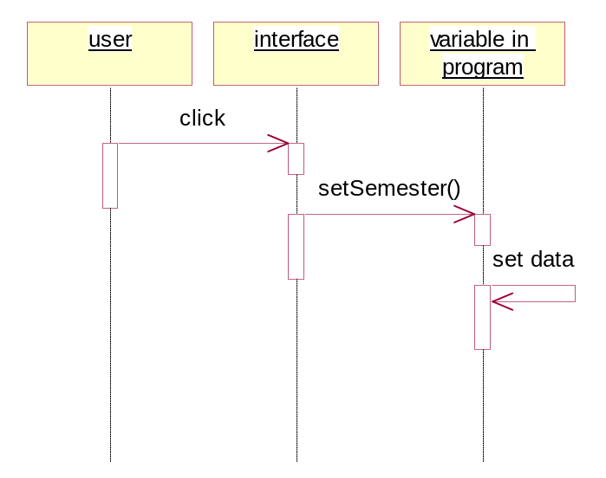
รูปที่ 3-13 การกำหนดปีการศึกษา

ผู้ใช้จะทำการคลิกเมนูที่อยู่บนอินเตอร์เฟสซึ่งติดต่อกับผู้ใช้ จากนั้น อินเตอร์เฟสจะรับค่าเข้ามาแล้วส่งผ่านฟังก์ชันเซตซีเมสเตอร์(setSemester) แล้วจึงไปเซตค่าในตัวแปรอีกที

3.2.3.8 การสำรวจ
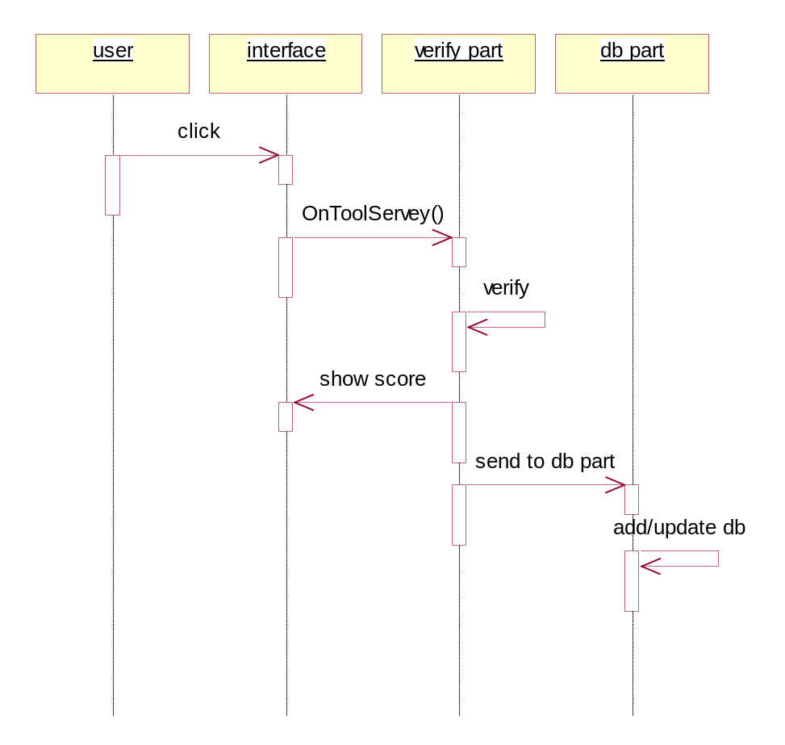
รูปที่ 3-14 การสำรวจ

ผู้ใช้จะทำการคลิกเมนูที่อยู่บน อินเตอร์เฟสซึ่งติดต่อกับผู้ใช้ จากนั้น อินเตอร์เฟสจะไปทำการเรียกฟังก์ชัน ออนทูลเซอร์เวย์(OnToolServey) เพื่อเข้าไปยังส่วนของการตรวจ จากนั้นจะทำการตรวจ(รายละเอียดการตรวจดูได้จากซีเควนไดอะแกรม ข้างล่าง ) เมื่อตรวจสอบเสร็จจะทำการแสดงผลคะแนนให้ผู้ใช้รับทราบผ่านทาง อินเตอร์เฟสจากนั้นจะทำข้อมูลที่ได้ ส่งไปยังส่วนของฐานข้อมูล เพื่อที่จะเพิ่มข้อมูลลงฐานข้อมูลต่อไป

3.2.3.9 การตรวจ
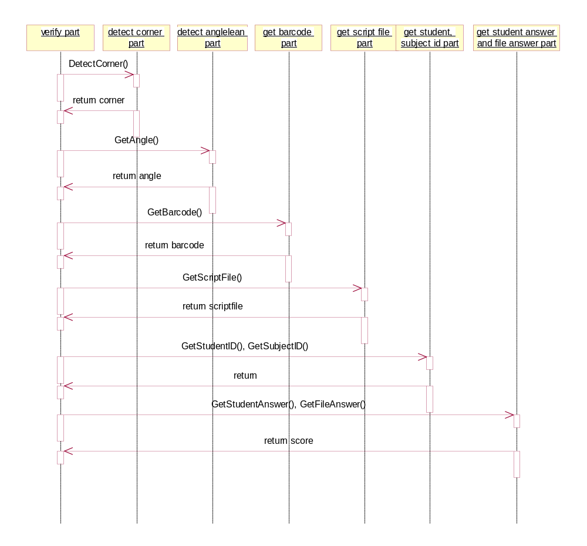
รูปที่ 3-15 การตรวจ

เป็นซีเควนไดอะแกรม ในส่วนของการตรวจโดยจะเริ่มจากเรียกฟังก์ชันดีเทคคอนเนอร์ (DetectCorner) เพื่อที่จะ หาค่ามุมทั้ง 4 ของกระดาษคำตอบ จากนั้นจะทำการเรียกฟังก์ชันเก็ดแองเจิลลีน(GetAngleLean) เพื่อหาว่ากระดาษคำตอบที่ได้นั้นเอียงหรือไม่ ถ้าเอียง เอียงไปเท่าไร โดยคิดจากค่ามุม ที่ได้จาก ฟังก์ชันดีเทคคอนเนอร์ เมื่อผ่านจากฟังก์ชันเก็ดแองเจิลลีนก็จะไปเรียกฟังก์ชันเก็ดบาร์โค้ด( GetBarcode) โดยจะมีการส่งตัวแปรที่ได้จาก 2 ฟังก์ชันบนไปด้วยเพื่อทำให้ การหานั้นแปรผันตาม ค่าที่ส่งไปด้วย จากนั้นก็ทำการเรียกฟังก์ชัน เก็ดสคลิปไฟล์(GetScriptFile), เก็ดสติวเด้นไอดี(GetStudentID), เก็ดสับเจคไอดี(GetSubjectID) ตามลำดับ เพื่อที่จะเตรียมค่าต่างๆ สำหรับการตรวจกระดาษคำตอบ เพื่อผ่านค่าไปยังฟังก์ชัน เก็ดสติวเด้นอ้านเซอร์(GetStudentAnswer), เก็ดไฟล์อ้านเซอร์(GetFileAnswer) เพื่อนำค่าที่ส่งกลับจากทั้ง 2 ฟังก์ชันมาเปรียบเทียบกันเพื่อหาคะแนนที่ได้ แล้ว ส่งค่ากลับเพื่อส่งต่อไปยังฐานข้อมูลต่อไป

3.3 การออกแบบหน้าจออินเตอร์เฟส
3.3.1 การออกแบบหน้าจออินเตอร์เฟสในส่วนของการออกแบบ
การออกแบบโดยผู้ใช้ออกแบบเอง
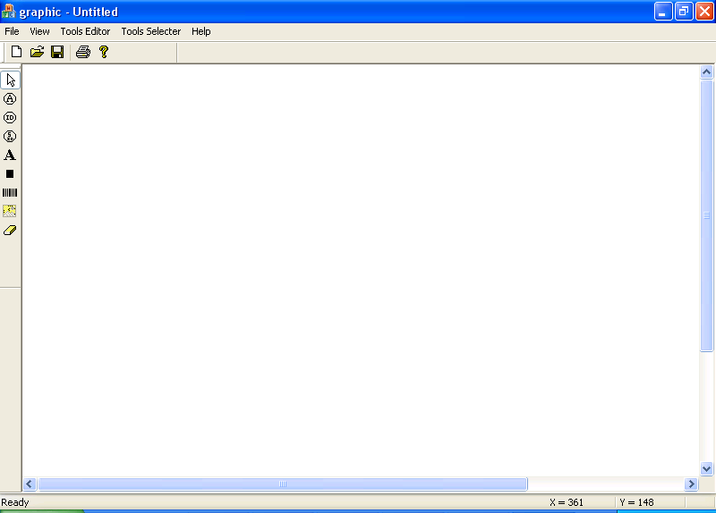
รูปที่ 3-16 อินเตอร์เฟสในส่วนของการออกแบบ

เมื่อผู้ใช้เลือกการออกแบบจะทำการแสดงหน้าจอดังรูปเพื่อให้ผู้ใช้ได้ทำการออกแบบกระดาษคำตอบโดยจะสามารถสร้างวงกลมคำตอบ วงกลมรหัสวิชา วงกลมรหัสนักศึกษา สามารถพิมพ์ข้อความลงกระดาษได้ สามารถวาดรูปขอบ สามารถสร้างบาร์โค้ดได้ สามารถเลือกรูปภาพมาวางในกระดาษได้ และถ้าผู้ใช้วาดผิดก็สามารถลบได้

การออกแบบโดยนำรูปมาจากภายนอก
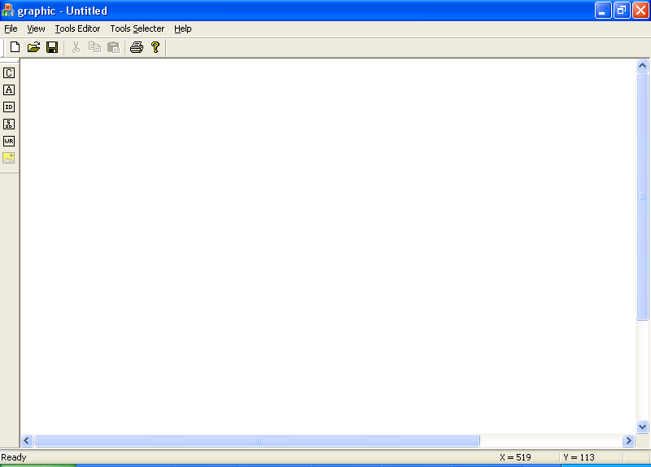
รูปที่ 3-17 อินเตอร์เฟสในส่วนของการออกแบบโดยนำรูปมาจากภายนอก

เมื่อผู้ใช้เลือกการออกแบบจากกระดาษภายนอกจะทำการแสดงหน้าจอดังรูปเพื่อให้ผู้ใช้ได้ทำการเลือกบริเวณที่เป็นวงกลม 1 วง บริเวณรหัสวิชา บริเวณรหัสนักศึกษา บริเวณคำตอบ หลังจากนั้นผู้ใช้จะทำการเขียนสคริปไฟล์ เมื่อผู้ใช้ต้องการแปลงจากสคริปไฟล์เป็นรูปภาพก็สามารถทำได้ด้วยปุ่มสุดท้าย

3.3.2 การออกแบบหน้าจออินเตอร์เฟสในส่วนของการตรวจกระดาษคำตอบ

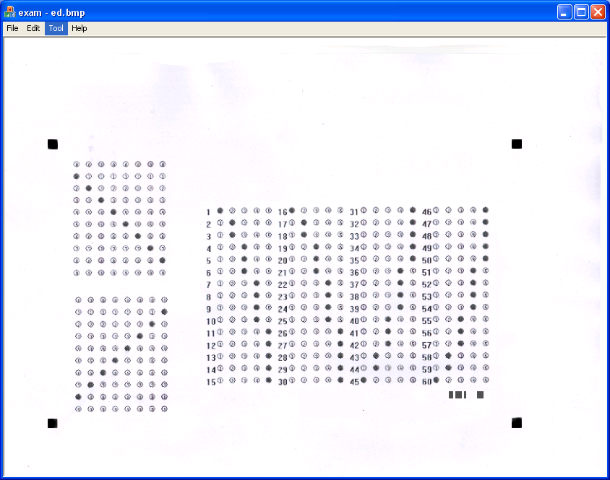
รูปที่ 3-18 อินเตอร์เฟสในส่วนของการตรวจกระดาษคำตอบ

จะสามารถเลือกไฟล์กระดาษคำตอบที่ต้องการตรวจเข้ามาในโปรแกรมจากนั้นตัวโปรแกรมจะทำการตรวจไฟล์ที่ได้มาแล้วแสดงผลค่าของคะแนน รหัสนักศึกษา รหัสวิชา ที่ได้จากนั้นจะทำการเก็บข้อมูลที่ได้นั้นลงในฐานข้อมูล

